1. Drücke die Elongation y, die Schnelle vy und die Beschleunigung ay eines Federpendels in Abhängigkeit von der Zeit aus!  
   Beschreibe die einzelnen Größen der Gleichungen!  
   Zeichne eine Sinusschwingung!   
   Bezeichne die Achsen des Diagrammes, die Schwingungsdauer T und die Amplitude A!   
   Vervollständige die Tabelle!

|  |  |  |  |
| --- | --- | --- | --- |
| Schwingungszustände | Zeit | | |
| 0 | T/4 | T/2 |
| Elongation y | Minimal | Maximal | Minimal |
| Schnelle vy |  |  |  |
| Beschleunigung ay |  |  |  |

Lsg.: y=A⋅sin(ω⋅t); vy= A⋅ω⋅cos(ω⋅t); ay=-A⋅ω2 sin(ω⋅t); vy (max., min, max); ay(min, max, min) 6P

1. Welche physikalische Größe haben wir im Physiksaal mit der Schwingungsdauer T des Fadenpendels bestimmt?  
   Beschreibe die Vorgangsweise des Versuches! 4P  
   Lsg.: l, T gemessen ⇒ g bestimmt über Formel
2. Beweise folgende Aussage!  
   Eine Schallquelle (vQ, fQ) fährt mit vQ=v/2 auf einen ruhenden Beobachter zu. Der ruhende Beobachter stellt Frequenzverdoppelung fest! 4P
3. 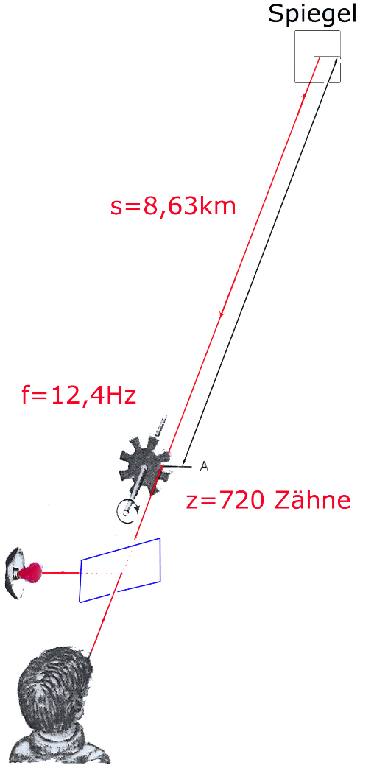Ein Motorrad erzeugt eine Schallstärke von I=10-3W/m2!  
   Welche Lautstärke erzielt das Motorrad?  
   Welche Lautstärke erzielen zwei Motorräder mit gleicher Schallstärke I?  
   Welche Lautstärken sind allgemein verträglich bzw. unverträglich? 4P  
   Lsg.: 90dB; 93dB; L<=90dB
4. Eine Welle mit der Wellenlänge λ=0,05 m hat eine maximale Auslenkung von A=0,05 m. Die Periodendauer beträgt T=0,8 s. Wie groß ist die Auslenkung y eines Teilchens zur Zeit t=0,5 s in einer Entfernung von x=0,20 m zum Erreger?  
   (Achte auf die Radeinstellung des Rechners!) 5P  
   Lsg.: y=-0,035m
5. Was versteht man unter konstruktiver bzw. destruktiver Interferenz?

Zeichne Skizzen zur besseren Verständlichkeit!  
Was versteht man unter dem Gangunterschied?  
Was besagt der Satz von Fourier? 5P

1. Erkläre und diskutiere die Resonanz an einem Beispiel!  
   Zeichne das Resonanzdiagramm!  
   Bezeichne die Achsen! 4P
2. Erkläre und analysiere den Lichtversuch nach Fizeau! 5P  
   Lsg.: c=2s/t; 2zϕ=2π; ϕ=ωt ⇒c=4szf
3. Vervollständige den Strahlengang! 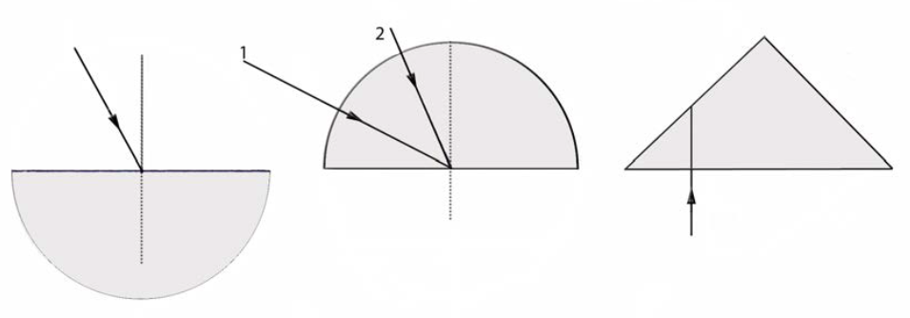

Diskutiere die optischen Erscheinungen! 4P  
Lsg.: Brechung zum Lot; 1 ⇒ Totalreflexion; 2 ⇒ Brechung vom Lot; Totalreflexion

1. Ein Flintglasprisma mit dem brechenden Winkel γ=60° ist von Luft umgeben. Die Brechzahl beträgt für rotes Licht nr=1,50. Fertige eine Skizze an!

Mit welcher Geschwindigkeit pflanzt sich rotes Licht im Prisma fort?

Unter welchem Winkeln tritt das rote Licht aus dem Prisma, wenn der Einfallswinkel α=45° beträgt (Skizze!)? Lsg.: c=200000km/s; β=28,13°; α1=31,97°; β1=52,37° 5P

1. Konstruiere das Bild B einer Sammellinse (f=4cm; g=7cm; G=1cm)!   
   Beschreibe das Bild!   
   Berechne die Bildweite b aus der Abbildungsgleichung! Lsg.: b=9,33cm   
   Kontrolliere die Übereinstimmung aus Konstruktion und Rechnung! 5P
2. Konstruiere das Bild des optischen Gerätes!   
   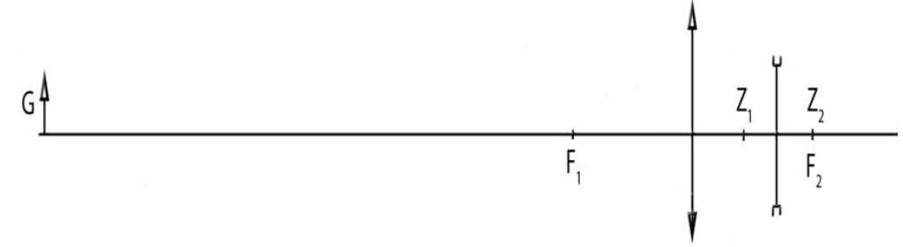Welche Linsen kommen vor?   
   Wie heißt diese Anordnung?   
   Beschreibe das Bild!   
   Zeichne die Sehwinkel ein!  
   Welche Eigenschaften haben diese Geräte? 5P
3. Konstruiere das Bild des optischen Gerätes!  
   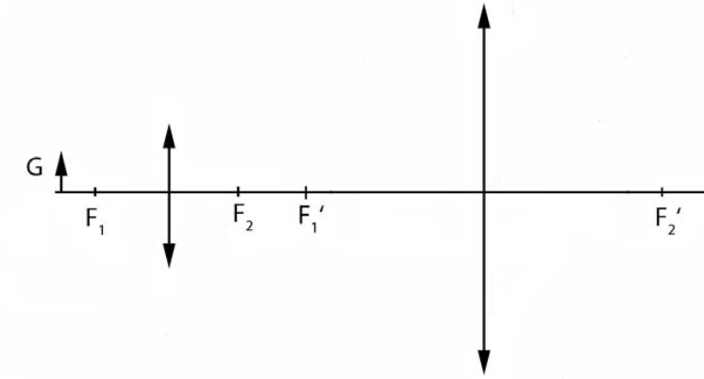  
   Welche optische Anordnung ist das?   
   Wie heißen die Linsen?  
   Beschreibe das Bild!  
   Wie errechnet sich die Gesamtvergrößerung? 5P
4. Jemand sieht mit einer Lesebrille von +2,5 Dioptrien noch gut auf einen Abstand s=25cm. Wie weit hält er seine Zeitung vom Auge weg, wenn er die Brille vergessen hat? 4P  
   Lsg.: g=67cm
5. Vergleiche das Auge mit dem Fotoapparat!  
   Diskutiere Gemeinsamkeiten! 5P